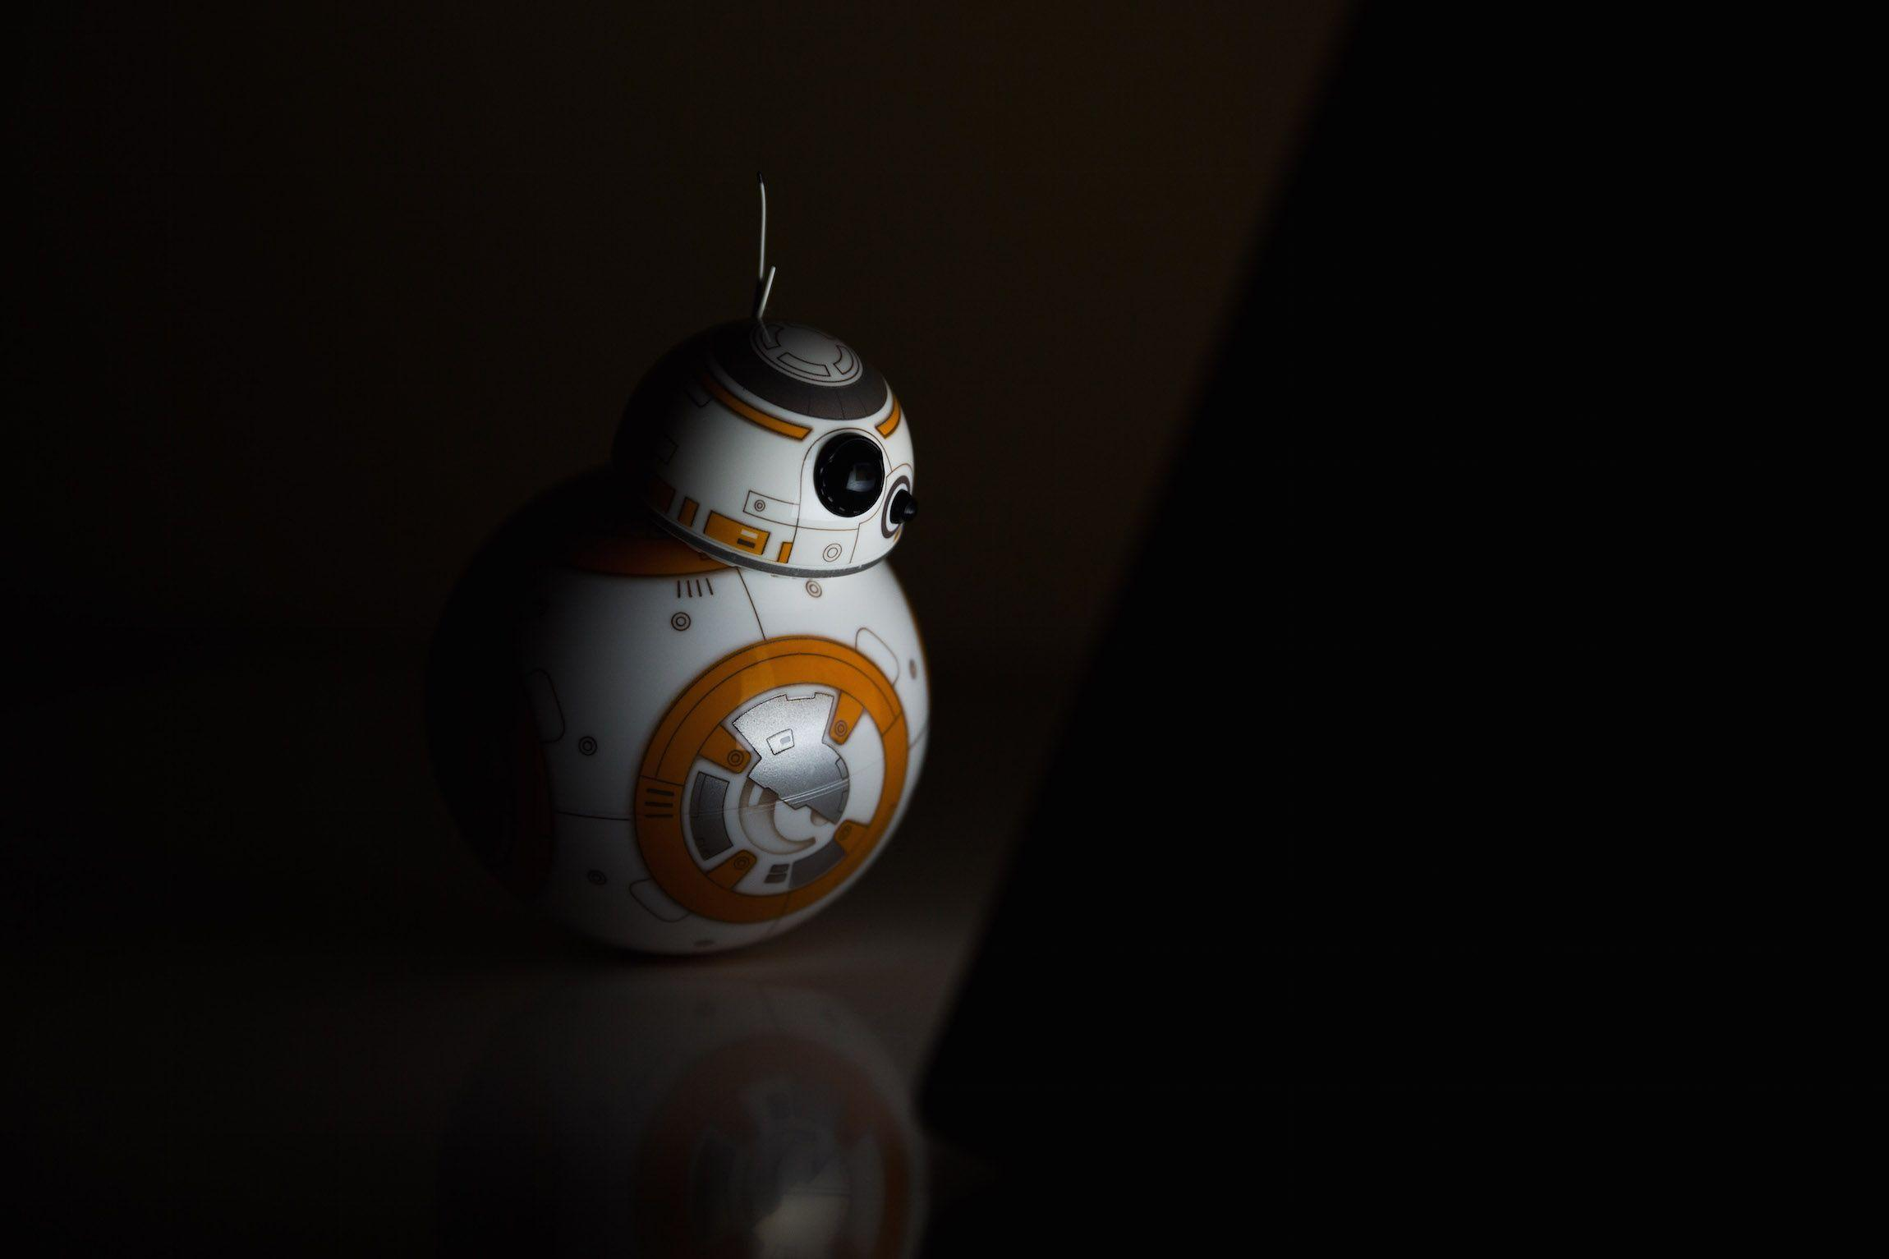

|  |
| --- |
|  |
| Software para Robots  Grupo B3 |
| 19 diciembre  Integrantes: Chen Xin Pan Wang UO276967  Mateo Rico Iglesias UO277172  Eduardo Blanco Bielsa UO285176 |
|  |

Práctica 1

(Dado1.1) Dado electrónico (0,15 puntos) ✅

(Memoria1.2) Juego de memoria (0,3 puntos) ✅

(Zumbador1.3) Ampliar Simón con el Zumbador y LED RGB (0,25 puntos) ✅

* NOTA: se usa un led RGB con 3 resistencias de 220 pues no se dispone de dicho material en casa.

(Semáforo1.4) Simular el cruce de una calle con semáforos (0,3 puntos) ✅

(Semáforo1.5) Simular el cruce de una calle con semáforos y pasos para peatones ✅

(0,25 puntos)

(Discoteca1.6) Sistema para DJs (0,15) ✅

* NOTA: se usan dos led RGB con 3 resistencias de 220 pues no se dispone de dicho material en casa.

(Regulador1.7) Control y regulador de luz (0,15) ✅

Anotaciones:

Toda actividad que lleve un ✅ es porque ha sido entregada correctamente.

Si se desea consultar, dejamos el enlace del correspondiente repositorio en github a través del cual fuimos trabajando durante el transcurso de la asignatura:

<https://github.com/gitblanc/SR>

